Guía 3

Identificación anatómica es la identificación de especímenes óseos particulares determinada a partir de la observación directa
Los especímenes óseos son referidos a alguna unidad del esqueleto
- Un hueso particular
- Segmento o porción de un hueso
- Zona en general
La especificidad de la identificación depende de las características de cada muestra que está siendo observada (si está completa o no, si es un fragmento, si esta erosionado, etc.)
El Esqueleto es el conjunto de huesos que le proporciona la forma característica al cuerpo de un vertebrado, además sirve como elemento de soporte esencial para la biomecánica del movimiento y reposo

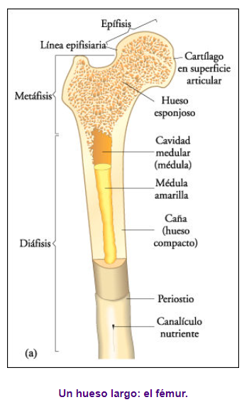

Periostio: Membrana que recubre la superficie externa del hueso.
Endostio: Membrana fibrosa que recubre la superficie interna del hueso.
Sustancia Compacta: Masa compacta en la periferia de cada hueso y atravesada por conductos vasculares. También se denomina: Tejido cortical o tejido compacto.
Sustancia esponjosa: finas laminillas y espículas que se entrecruzan en distintas direcciones. Se ubican en los extremos de los huesos largos (epífisis), dentro de huesos cortos y huesos planos. Siempre se encuentra recubierto por tejido compacto. También se denomina: tejido trabecular o tejido compacto. También se denomina: tejido trabecular o tejido esponjoso.

*el tejido compacto al ser el más el duro tiende a conservarse mejor. Y el tejido esponjoso tiende a romperse y degradarse volviéndose polvito

Tipos de huesos
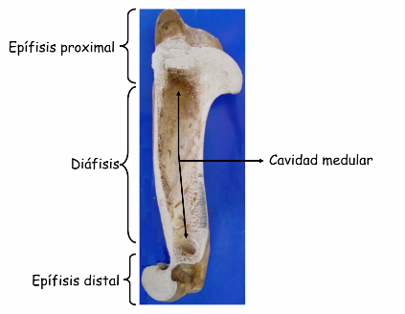
Huesos largos
- Predomina el largo sobre el ancho y grosor.
- Actúan como columnas de soporte y palancas.
Ejemplo: fémur, humero, tibia, falanges, etc.

Hueso planos
- Predomina el ancho y largo sobre el grosor.
- Están formados por hueso diploe.
- Carecen de cavidad medular.
- Presentan caras, bordes y ángulos.
- Protegen a los órganos que cubren.
Ejemplo: escapula, costillas, etc.
Huesos cortos
- Las dimensiones de largo y ancho y grosor son similares.
- Carecen de cavidad medular.
- Presentan caras, bordes y ángulos.
- Funcionan como amortiguadores ante impacto.
- Ejemplo: huesos del tarso y carpo.
Huesos irregulares
- Tienen forma irregular.
- Ejemplo: Cráneo, vertebras.

DISTRIBUCION ESQUELETAL

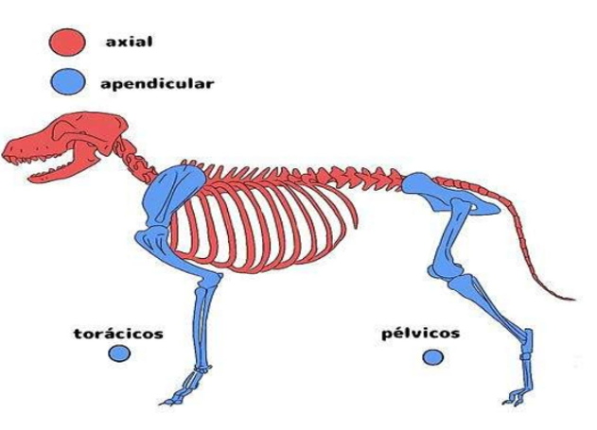
Esqueleto Axial y Apendicular
Axial
-Cráneo
-Columna vertebral o espina dorsal
-Costillas
-Esternón

Apendicular
-Cintura Escapular
-Húmero
-Radio
-Ulna
-Carpianos
-Metacarpos
-Falanges

Apendicular
-Cintura Pélvica
-Fémur
-Tibia
-Fíbula
-Tarsianos
-Metatarsos
-Falanges

Fuente : https://www.udocz.com/apuntes/456774/esqueleto-del-perro
Posición anatómica

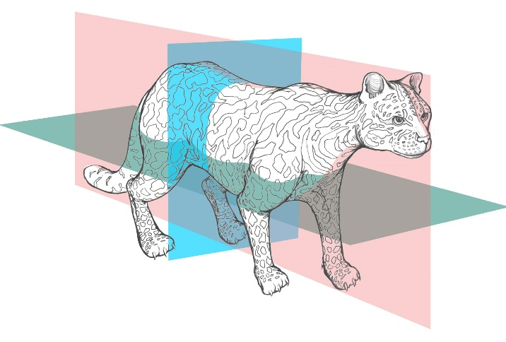
El estudio de la estructura del cuerpo tiene su propio vocabulario que se deriva de los idiomas latín y griego. Para evitar confusiones, los expertos en anatomía de todo el mundo han acordado utilizar una medida convencional que se refiere a la posición anatómica del cuerpo como punto de referencia. Es esencial comprender estos términos ya que se utilizan para describir la ubicación de diferentes estructuras del cuerpo en relación a otras. Para comprender mejor estos términos, es necesario imaginar a un animal cuadrúpedo en posición vertical, lo que se conoce como posición anatómica.

Fuente: https://multimedia.uned.ac.cr/pem/anatomia_especies_silvestres/pant/generalidades/posiciones.html

Términos direccionales

Ventral: superficie cercana hacia el vientre
Dorsal: Superficie cercana al dorso

Craneal: Denomina una estructura cercana a la cabeza
Caudal: Denomina una estructura cercana a la cola

Distal: Utilizado en los miembros para estructuras más distantes al tronco
Proximal: Utilizado en los miembros para estructuras más próximas al tronco

Palmar: usado para la parte posterior de la mano (contrario a dorsal)
Plantar: usado para la parte posterior del pie (contrario a dorsal)

Medial: hacia el plano mediano
Lateral: hacia el lado derecho e izquierdo

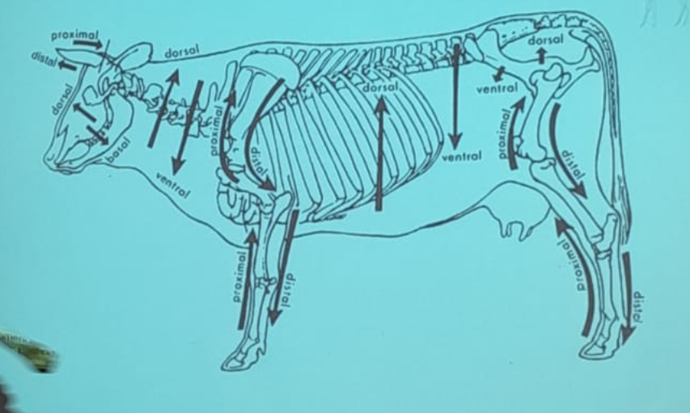

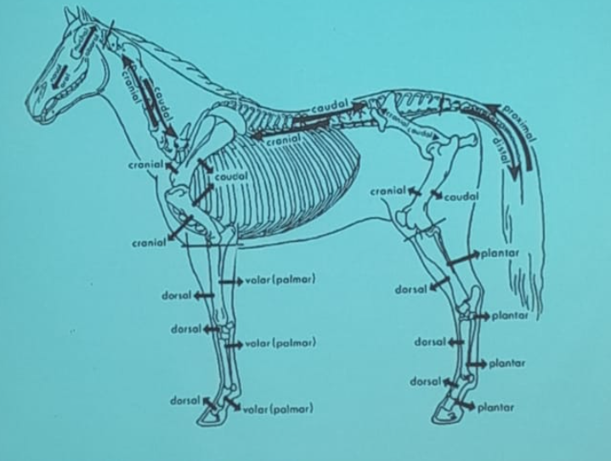
oral
nasal

